

ประกาศองค์การบริหารส่วนตำบลนาขา
เรื่อง การรายงานผลการดำเนินงานในรอบปีงบประมาณ พ.ศ.๒๕๕5
******************************
ด้วยรัฐธรรมนูญแห่งราชอาณาจักรไทย พุทธศักราช ๒๕๕๐ มาตรา ๒๘๗ วรรค ๓ บัญญัติให้องค์กรปกครองส่วนท้องถิ่นต้องรายงานผลการดำเนินงานต่อประชาชน ในเรื่องการจัดทำงบประมาณ การใช้จ่าย และผลการดำเนินงานในรอบปี เพื่อให้ประชาชนมีส่วนร่วมในการตรวจสอบและกำกับการบริหารจัดการองค์กรปกครองส่วนท้องถิ่น และระเบียบกระทรวงมหาดไทยว่าด้วยการจัดทำแผนพัฒนาองค์กรปกครองส่วนท้องถิ่น พ.ศ. ๒๕๔๘ ข้อ ๓๐ (๕) กำหนดให้ผู้บริหารองค์กรปกครองส่วนท้องถิ่น เสนอผลการติดตามและประเมินผลต่อสภาท้องถิ่น คณะกรรมการพัฒนาท้องถิ่น และประกาศผลการติดตามและประเมินผลแผนพัฒนาให้ประชาชนทราบโดยทั่วไปอย่างน้อยปีละหนึ่งครั้ง ภายในเดือนธันวาคมของทุกปี
ดังนั้นเพื่อการปฏิบัติให้เป็นไปตามเจตนารมณ์ของรัฐธรรมนูญแห่งราชอาณาจักรไทย พุทธศักราช พุทธศักราช ๒๕๕๐ มาตรา ๒๘๗ วรรค ๓ และตามระเบียบกระทรวงมหาดไทยว่าด้วยการจัดทำแผนพัฒนาองค์กรปกครองส่วนท้องถิ่น พ.ศ. ๒๕๔๘ ข้อ ๓๐ (๕) องค์การบริหารส่วนตำบลนาขา จึงขอประกาศผลการดำเนินงานการจัดทำงบประมาณ การใช้จ่าย และผลการดำเนินงาน รวมทั้งการติดตามและประเมินผลแผนพัฒนาท้องถิ่น ในรอบปีงบประมาณ พ.ศ. ๒๕๕5 มาเพื่อให้ประชาชนได้มีส่วนร่วมในการตรวจสอบและกำกับการบริหารจัดการองค์การบริหารส่วนตำบลนาขา ดังนี้

วิสัยทัศน์ ขององค์การบริหารส่วนตำบลนาขา
"พัฒนาการเศรษฐกิจ ชีวิตมีคุณภาพดี มีการคมนาคมสะดวก มีการศึกษา สิ่งแวดล้อมไม่เป็นพิษ "

พันธกิจ ขององค์การบริหารส่วนตำบลนาขา
- ปรับปรุงและพัฒนาการคมนาคมขนส่งระบบสาธารณูปโภคและสาธารณูปการให้ได้มาตรฐานและ
เพียงพอต่อความต้องการของประชาชน
- บำรุงและส่งเสริมการประกอบอาชีพของประชาชน
- พัฒนาด้านสาธารณสุข การบริหาร การจัดการและการรักษาความสงบเรียบร้อยในชีวิตและ
ทรัพย์สิน
- ส่งเสริมและพัฒนาระบบการศึกษา ศิลปวัฒนธรรม ประเพณี ภูมิปัญญาท้องถิ่น การท่องเที่ยว
และกีฬา
- เพิ่มประสิทธิภาพในการจัดการด้านทรัพยากรธรรมชาติและสิ่งแวดล้อม
- ส่งเสริมการให้บริการประชาชนที่ดีและพัฒนาบุคลากรในหน่วยงาน

ยุทธศาสตร์การพัฒนา ขององค์การบริหารส่วนตำบลนาขา ได้กำหนดยุทธศาสตร์และแนวทางการพัฒนายุทธศาสตร์ไว้ ๗ ยุทธศาสตร์ ดังนี้
การพัฒนาด้านสังคมและส่งเสริมคุณภาพชีวิต
- ป้องกัน รักษาและส่งเสริมคุณภาพอนามัยของประชาชน
- ป้องกันและแก้ไขปัญหายาเสพติด
- การจัดสวัสดิการและสังคมสงเคราะห์
- ส่งเสริมการพัฒนาทางการศึกษาสุขภาพและการเรียนรู้ของเด็ก
- ส่งเสริมการอนุรักษ์ศิลปะ วัฒนธรรมประเพณีท้องถิ่น
- เพิ่มช่องทางการรับรู้ข้อมูลข่าวสาร
การพัฒนาด้านเศรษฐกิจเพื่อเพิ่มศักยภาพการผลิต
๑. การแก้ไขปัญหาเกี่ยวกับน้ำใช้เพื่อการเกษตร
2. การประกันราคาผลผลิตทางการเกษตร
3. พัฒนาและส่งเสริมอาชีพทางการเกษตร กลุ่มอาชีพ และส่งเสริมการจัดตั้งกลุ่มอาชีพ
การพัฒนาด้านการท่องเที่ยว
๑. พัฒนาแหล่งท่องเที่ยวและสภาพแวดล้อม
การพัฒนาโครงสร้างพื้นฐานเพื่อปรับปรุงคุณภาพบริการสาธารณะ
- การแก้ไขปัญหาเกี่ยวกับน้ำเพื่อการอุปโภค – บริโภค
- ก่อสร้าง ปรับปรุง บำรุง รักษาถนน สะพาน
- ติดตั้ง ปรับปรุง ขยายเขตไฟฟ้าสาธารณะ
- พัฒนาแผนการจราจร
การพัฒนาการจัดการทรัพยากรธรรมชาติและสิ่งแวดล้อม เพื่อสร้างจิตสำนึก บำบัดฟื้นฟู
ทรัพยากร
- บำรุง รักษาทรัพยากรธรรมชาติและสิ่งแวดล้อม
- บำบัด จัดการขยะและลดมลภาวะ
การรักษาความสงบเรียบร้อยภายในเพื่อความสงบเรียบร้อยของสังคม
- การรักษาความปลอดภัยในชีวิตและทรัพย์สิน
การบริหารจัดการเพื่อเพิ่มประสิทธิภาพและคุณภาพบริการ
- จัดสถานที่ทำงาน เพื่อการบริหารและการให้บริการประชาชน
- พัฒนาบุคลากร
- ส่งเสริมการปกครองตามระบอบประชาธิปไตย

การวางแผน
องค์การบริหารส่วนตำบลนาขา ได้จัดทำแผนยุทธศาสตร์การพัฒนาและแผนพัฒนา ๓ ปี
(พ.ศ.๒๕๕5 – ๒๕๕7) ตามกระบวนการที่บัญญัติไว้ในระเบียบกระทรวงมหาดไทยว่าด้วยการจัดทำแผนพัฒนาองค์กรปกครองส่วนท้องถิ่น พ.ศ. ๒๕๔๘ โดยผ่านการมีส่วนร่วมของประชาชน เช่น การจัดเวทีประชาคม การประชุมกรรมการชุมชน เพื่อรับฟังปัญหาและความต้องการที่แท้จริงของประชาชนในพื้นที่ ก่อนนำมาจัดทำโครงการเพื่อพัฒนาพื้นที่ ที่บรรจุไว้ในแผนพัฒนา ๓ ปี ต่อไป
องค์การบริหารส่วนตำบลนาขา ได้ประกาศใช้แผนพัฒนา 3 ปี (พ.ศ. ๒๕๕5–๒๕๕7) เมื่อวันที่ 28 มิถุนายน 2554 โดยได้กำหนดโครงการที่จะดำเนินการตามแผนพัฒนา 3 ปี (พ.ศ.2555–2557)

ยุทธศาสตร์ | ๒๕๕5 |  | ๒๕๕6 |  | ๒๕๕7
ยุทธศาสตร์ | จำนวน | งบประมาณ | จำนวน | งบประมาณ | จำนวน | งบประมาณ
การพัฒนาด้านสังคมและส่งเสริมคุณภาพชีวิต | 25 | 10,475,000.00 | 24 | 10,337,000.00 | 24 | 10,337,000.00
การพัฒนาด้านเศรษฐกิจเพื่อเพิ่มศักยภาพการผลิต | 3 | 3,610,000.00 | 1 | 1,400,000.00 | 1 | 1,400,000.00
การพัฒนาด้านการท่องเที่ยว | 6 | 3,900,000.00 | 5 | 1,400,000.00 | 5 | 1,400,000.00
การพัฒนาด้านโครงสร้างพื้นฐานเพื่อปรับปรุงคุณภาพบริการสาธารณะ | 34 | 101,020,900.00 | 33 | 31,367,000.00 | 33 | 31,367,000.00
การพัฒนาจัดการทรัพยากรธรรมชาติและสิ่งแวดล้อม เพื่อสร้างจิตสำนึก บำบัดฟื้นฟูทรัพยากรธรรมชาติ | 5 | 468,400.00 | 5 | 468,400.00 | 5 | 468,400.00
การรักษาความสงบเรียบร้อยภายในเพื่อความสงบเรียบร้อยของสังคม | 6 | 1,532,000.00 | 2 | 250,000.00 | 2 | 250,000.00
การบริหารจัดการเพื่อเพิ่มประสิทธิภาพและคุณภาพบริการ | 11 | 5,910,000.0 | 11 | 4,160,000.00 | 11 | 4,160,000.00
รวม | 90 | 126,916,300.00 | 81 | 49,382,400.00 | 81 | 49,382,400.00

การจัดทำงบประมาณ
ผู้บริหารองค์การบริหารส่วนตำบลนาขา ได้ประกาศใช้ข้อบัญญัติงบประมาณ เมื่อวันที่ 22 กันยายน 2554 โดยมีโครงการที่บรรจุอยู่ในข้อบัญญัติงบประมาณ จำนวน ๓9 โครงการ งบประมาณ 16,032,820 บาท สามารถจำแนกตามยุทธศาสตร์ ได้ดังนี้

ยุทธศาสตร์ | โครงการ | งบประมาณ  ตามข้อบัญญัติ
การพัฒนาด้านสังคมและส่งเสริมคุณภาพชีวิต | ๒๐ | 10,390,420.00
การพัฒนาด้านเศรษฐกิจเพื่อเพิ่มศักยภาพการผลิต | - | -
การพัฒนาด้านการท่องเที่ยว | - | -
การพัฒนาด้านโครงสร้างพื้นฐานเพื่อปรับปรุงคุณภาพบริการสาธารณะ | 10 | 3,231,000.00
การพัฒนาจัดการทรัพยากรธรรมชาติและสิ่งแวดล้อม เพื่อสร้างจิตสำนึก บำบัดฟื้นฟูทรัพยากรธรรมชาติ | - | -
การรักษาความสงบเรียบร้อยภายในเพื่อความสงบเรียบร้อยของสังคม | ๒ | 115,000.00
การบริหารจัดการเพื่อเพิ่มประสิทธิภาพและคุณภาพบริการ | 7 | 2,296,400.00
รวม | ๓9 | 16,032,820.๐๐
รายละเอียดโครงการในข้อบัญญัติงบประมาณองค์การบริหารส่วนตำบลนาขา มีดังนี้
 | ยุทธศาสตร์ | โครงการ | แหล่งที่มา  งบประมาณ | งบตามข้อบัญญัติ | วัตถุ  ประสงค์ | ผลผลิต
1. | การพัฒนาด้านสังคมและส่งเสริมคุณภาพชีวิต | สนับสนุนการแข่งขันกีฬาระหว่างองค์กร | เงินอุดหนุนทั่วไป | 100,000.00 | สนับสนุนการแข่งขันกีฬาระหว่างองค์กร | การเข้าร่วม
2. | การพัฒนาด้านสังคมและส่งเสริมคุณภาพชีวิต | ป้องกันการระบาดของโรคและโรคติดต่อ | เงินอุดหนุนทั่วไป | 15,000.00 | เพื่อควบคุมและป้องกันการระบาดของโรคและโรคติดต่อ เช่นโรคไข้เลือดออก โรคชิคุนกุนยา โรคไข้หวัดใหญ่ สายพันธุ์ใหม่ 2009 เอดส์ | ราษฎรไม่เป็นโรคติดต่อ
3. | การพัฒนาด้านสังคมและส่งเสริมคุณภาพชีวิต | รณรงค์ ต่อต้านการแพร่ระบาดของยาเสพติดและป้องกันและแก้ไขปัญหายาเสพติด | เงินอุดหนุนทั่วไป | 15,000.00 | 1. สนับสนุนหรือร่วมมือกับหน่วยงานอื่นป้องกันการแพร่ระบาดของยาเสพติด  2. เป็นที่ทำการศูนย์อำนวยการป้องกันและปราบปรามยาเสพติด | ส่งเสริมหน่วยงานอื่นหรือจัดตั้งที่ทำการเอง
4. | การพัฒนาด้านสังคมและส่งเสริมคุณภาพชีวิต | สนับสนุนเบี้ยยังชีพผู้สูงอายุ | เงินอุดหนุนแบบมีวัตถุประสงค์ | 6,000,000.00 | เพื่อช่วยเหลือผู้สูงอายุให้มีรายได้ในการดำรงชีพ | ผู้สูงอายุมีรายได้
5. | การพัฒนาด้านสังคมและส่งเสริมคุณภาพชีวิต | สงเคราะห์เบี้ยยังชีพผู้พิการ | เงินอุดหนุนแบบมีวัตถุประสงค์ | 600,000.00 | เพื่อช่วยเหลือผู้พิการให้มีรายได้ในการดำรงชีพ | พิการอย่างน้อย 100 คน
6. | การพัฒนาด้านสังคมและส่งเสริมคุณภาพชีวิต | สงเคราะห์เบี้ยยังชีพผู้ป่วยเอดส์ | เงินอุดหนุนทั่วไป | 36,000.00 | เพื่อช่วยเหลือผู้ป่วยเอดส์ให้มีรายได้ในการดำรงชีพ | ผู้ป่วยเอดส์ที่ร้องขอรับการช่วยเหลือทุกคน(หรือ 10 คน)
7. | การพัฒนาด้านสังคมและส่งเสริมคุณภาพชีวิต | สนับสนุนการจัดเก็บข้อมูล จปฐ. | เงินอุดหนุนทั่วไป | 35,420.00 | จัดเก็บและบันทึกข้อมูล จปฐ. | ตำบลนาขา
8. | การพัฒนาด้านสังคมและส่งเสริมคุณภาพชีวิต | ช่วยเหลือผู้ประสบภัยสาธารณะ | เงินอุดหนุนทั่วไป | 365,000.00 | ช่วยเหลือผู้ประสบภัย เช่น ไฟไหม้ น้ำท่วม ขาดแคลนน้ำใช้ | ผู้ประสบภัยในตำบลนาขา
9. | การพัฒนาด้านสังคมและส่งเสริมคุณภาพชีวิต | ก่อสร้างบ้านให้ผู้ยากไร้ | เงินอุดหนุนทั่วไป | 50,000.00 | ก่อสร้างบ้านให้ผู้ยากไร้ ผู้ด้อยโอกาส จำนวน 1 หลัง | บ้าน
10. | การพัฒนาด้านสังคมและส่งเสริมคุณภาพชีวิต | สนับสนุนอาหารกลางวัน | เงินอุดหนุนทั่วไป | 1,363,200.00 | เด็กนักเรียนมีสุขภาพร่างกายสมบูรณ์และแข็งแรง | โรงเรียนในสังกัดสพฐ. ในพื้นที่ตำบลนาขาและศูนย์เด็กเล็ก
11. | การพัฒนาด้านสังคมและส่งเสริมคุณภาพชีวิต | สนับสนุนอาหารเสริม(นม) | เงินอุดหนุนทั่วไป | 875,700.00 | เด็กนักเรียนมีสุขภาพร่างกายสมบูรณ์และแข็งแรง | เด็กนักเรียนมีสุขภาพร่างกายสมบูรณ์และแข็งแรง
12. | การพัฒนาด้านสังคมและส่งเสริมคุณภาพชีวิต | สนับสนุนงานวันเด็กแห่งชาติ | เงินอุดหนุนทั่วไป | 50,000.00 | สร้างค่านิยม ความรับผิดชอบ และระเบียบวินัยให้เด็กและเยาวชน สร้างความสัมพันธ์ที่ดีระหว่างเด็กและสังคมรอบข้าง | สนับสนุนการจัดกิจกรรมวันเด็กแห่งชาติในสถานศึกษา
13. | การพัฒนาด้านสังคมและส่งเสริมคุณภาพชีวิต | จัดหาอุปกรณ์และอุปกรณ์การเรียนการสอนให้กับเด็กนักเรียน | เงินอุดหนุนทั่วไป | 45,100.00 | เพื่อให้นักเรียนได้ศึกษาเล่าเรียนอย่างสนุกสนาน มีอุปกรณ์พร้อมในการเรียน และได้รับความรู้และมีประสิทธิภาพ เกิดความชำนาญ และรักภูมิปัญญาท้องถิ่น และมีพัฒนาการเรียนรู้ทางด้านศิลปะ ทักษะพื้นฐาน สร้างแรงบันดาลใจให้แก่ผู้เรียน | เด็กเล็ก และเด็กนักเรียนในสถานศึกษาทั้ง 5 แห่ง
14. | การพัฒนาด้านสังคมและส่งเสริมคุณภาพชีวิต | สนับสนุนงานประเพณีสงกรานต์ | เงินอุดหนุนทั่วไป | 30,000.00 | เพื่ออนุรักษ์ไว้ซึ่งประเพณีวัฒนธรรมอันดีและมีคุณค่าให้คงอยู่ตลอดไป | สนับสนุนการจัดงานประเพณีวันสงกรานต์ รดน้ำผู้สูงอายุและมอบของขวัญผู้สูงอายุหมู่ 9 หมู่ 10 หมู่ 13
15. | การพัฒนาด้านสังคมและส่งเสริมคุณภาพชีวิต | สนับสนุนงานสวดกลางบ้าน | เงินอุดหนุนทั่วไป | 20,000.00 | เพื่ออนุรักษ์ประเพณีอันดีงามไว้สืบไป | สนับสนุนงานสวดกลางบ้านหมู่ 9 หมู่ 10 และหมู่ที่ 11
16. | การพัฒนาด้านสังคมและส่งเสริมคุณภาพชีวิต | สนับสนุนงานประเพณีแข่งเรือไม้โตนด | เงินอุดหนุนทั่วไป,รายได้อื่น ๆ | 330,000.00 | - จัดให้มีประเพณีประจำท้องถิ่น ของตำบล - ประชาชนได้รับความสนุกสนาน เกิดความสามัคคีในหมู่คณะ | 1.จัดให้มีประเพณีประจำท้องถิ่น ของตำบล  2.สร้างความสัมพันธ์อันดีในหมู่คณะและองค์กร
17. | การพัฒนาด้านสังคมและส่งเสริมคุณภาพชีวิต | สนับสนุนงานประเพณีแห่พระแข่งเรืออำเภอหลังสวน | เงินอุดหนุนทั่วไป | 250,000.00 | เพื่ออนุรักษ์ประเพณีอันดีของอำเภอหลังสวน | ส่งเรือเข้าร่วมทำการแข่งขันในประเภทเรือผู้นำท้องถิ่น
18. | การพัฒนาด้านสังคมและส่งเสริมคุณภาพชีวิต | สนับสนุนงานประเพณีลอยกระทง | เงินอุดหนุนทั่วไป | 10,000.00 | เพื่ออนุรักษ์ไว้ซึ่งประเพณีวัฒนธรรมอันดีให้คงอยู่ตลอดไป | จัดงานประเพณีลอยกระทงหมู่ 10 หมู่11-12 และหมู่ 13
19. | การพัฒนาด้านสังคมและส่งเสริมคุณภาพชีวิต | จัดซื้อหนังสือพิมพ์ประจำหมู่บ้าน | เงินอุดหนุนทั่วไป | 70,000.00 | หมู่บ้านมีการบริโภคข้อมูลข่าวสาร | จำนวน 4 หมู่บ้าน
20. | การพัฒนาด้านสังคมและส่งเสริมคุณภาพชีวิต | สนับสนุนการดำเนินงาน อสม. | เงินอุดหนุนทั่วไป | 130,000.00 | ให้มีการดำเนินงาน  อสม.ในชุมชน | งานสาธารณสุขหมู่บ้าน
21. | การพัฒนาด้านโครงสร้างพื้นฐานเพื่อปรับปรุงคุณภาพบริการสาธารณะ | ก่อสร้างถนนคสล.สายบ่อโค-บางน้ำจืด ม.3 | เงินอุดหนุนทั่วไป | 250,000.00 | ก่อสร้างถนนที่มีมาตรฐาน | ถนนคสล.สายบ่อโค-บางน้ำจืด ม.3 กว้าง 4 ม. ระยะทาง 100 ม.
22. | การพัฒนาด้านโครงสร้างพื้นฐานเพื่อปรับปรุงคุณภาพบริการสาธารณะ | ก่อสร้างถนนคสล.สายสะพานหยี-ดอนหาร | เงินอุดหนุนทั่วไป | 250,000.00 | ก่อสร้างถนนที่มีมาตรฐาน | ถนนคสล.สายสะพานหยี-ดอนหาร ม.5 กว้าง 4 ม. ระยะทาง 900 ม.
23. | การพัฒนาด้านโครงสร้างพื้นฐานเพื่อปรับปรุงคุณภาพบริการสาธารณะ | โครงการก่อสร้างถนนคสล.สายทุ่งขุนสิทธิ์ หมู่ 7 | เงินอุดหนุนทั่วไป | 374,000.00 | ก่อสร้างถนนที่มีมาตรฐาน | ถนนคสล.สายทุ่งขุนสิทธิ์ หมู่ 7 กว้าง 5 เมตร ยาว 700 เมตร
24. | การพัฒนาด้านโครงสร้างพื้นฐานเพื่อปรับปรุงคุณภาพบริการสาธารณะ | ก่อสร้างถนนคสล.สายห้วยเนียง ม.8 | เงินอุดหนุนทั่วไป | 250,000.00 | ก่อสร้างถนนที่มีมาตรฐาน | ก่อสร้างถนนคสล.สายห้วยเนียง ม.8 กว้าง 5 ม.ระยะทาง 3,200 ม.
25. | การพัฒนาด้านโครงสร้างพื้นฐานเพื่อปรับปรุงคุณภาพบริการสาธารณะ | ก่อสร้างถนนคสล.สายซอยเขาน้อย -ดอนเกาะ ม.9 | เงินอุดหนุนทั่วไป | 250,000.00 | ก่อสร้างถนนที่มีมาตรฐาน | ก่อสร้างถนนคสล. สายซอยเขาน้อย-ดอนเกาะ ม.9 กว้าง 4 ม.ระยะทาง 1,500 ม.
26. | การพัฒนาด้านโครงสร้างพื้นฐานเพื่อปรับปรุงคุณภาพบริการสาธารณะ | ก่อสร้างถนนคสล.สายหน้าโรงเรียนบ้านในเหมือง ม.10 | เงินอุดหนุนทั่วไป | 250,000.00 | ก่อสร้างถนนที่มีมาตรฐาน | ก่อสร้างถนนคสล. สายหน้าโรงเรียนบ้านในเหมือง ม.10 กว้าง 4 ม. ระยะทาง 71 ม. พร้อมฝังท่อขนาด ∅ 60 จำนวน 1 จุด
27. | การพัฒนาด้านโครงสร้างพื้นฐานเพื่อปรับปรุงคุณภาพบริการสาธารณะ | ก่อสร้างถนนคสล.สายห้วยค้อพัฒนา 1 ม.10 | เงินอุดหนุนทั่วไป | 498,000.00 | ก่อสร้างถนนที่มีมาตรฐาน | ก่อสร้างถนนคสล. สายซอยห้วยค้อพัฒนา 1 กว้าง 4 ม. ระยะทาง 200 ม.
28. | การพัฒนาด้านโครงสร้างพื้นฐานเพื่อปรับปรุงคุณภาพบริการสาธารณะ | ก่อสร้างถนนคสล.ซอยหลังวัดในเหมือง ม.11 | เงินอุดหนุนทั่วไป | 250,000.00 | ก่อสร้างถนนที่มีมาตรฐาน | ก่อสร้างถนนลาดยางซอยหลังวัดในเหมือง กว้าง 5 ม.ระยะทาง 720 ม.
29. | การพัฒนาด้านโครงสร้างพื้นฐานเพื่อปรับปรุงคุณภาพบริการสาธารณะ | ก่อสร้างถนนลาดยางซอยห้วยจิก ม.12 | เงินอุดหนุนทั่วไป | 489,000.00 | ก่อสร้างถนนที่มีมาตรฐาน | ก่อสร้างถนนลาดยางซอยห้วยจิก ม.12 กว้าง 4 ม.ระยะทาง 1,200 ม.
30. | การพัฒนาด้านโครงสร้างพื้นฐานเพื่อปรับปรุงคุณภาพบริการสาธารณะ | ก่อสร้างถนนคสล.สายบ้านห้วยเหมือง ม.13 | เงินอุดหนุนทั่วไป | 370,000.00 | ก่อสร้างถนนที่มีมาตรฐาน | ก่อสร้างถนน  คสล. สายบ้านห้วยเหมือง กว้าง 5 ม. ระยะทาง  1,000 ม.
31. | การรักษาความสงบเรียบร้อยภายในเพื่อความสงบเรียบร้อยของสังคม | จัดตั้งศูนย์ปลอดภัยคมนาคมในช่วงวันเทศกาล วันหยุดราชการติดต่อกันหลายวัน | เงินอุดหนุนทั่วไป | 50,000.00 | ให้บริการประชาชนในวันเทศกาลและช่วยเหลือเจ้าหน้าที่ตำรวจในการให้บริการผู้เดินทางใช้รถ ใช้ถนน | ผู้ที่เดินทาง ผู้ใช้รถ ใช้ถนนได้รับความปลอดภัย
32. | การรักษาความสงบเรียบร้อยภายในเพื่อความสงบเรียบร้อยของสังคม | ตัดชุดเครื่องแบบ  อปพร./FR | เงินอุดหนุนทั่วไป | 65,000.00 | ให้อปพร./FR มีความพร้อมในการปฏิบัติงาน | เครื่องแบบปฏิบัติงาน
33. | การบริหารจัดการเพื่อเพิ่มประสิทธิภาพและคุณภาพบริการ | จัดซื้อวัสดุอุปกรณ์สำนักงาน | เงินอุดหนุนทั่วไป | 390,000.00 | จัดหาอุปกรณ์สำนักงานให้เพียงพอในการปฏิบัติงานสำหรับเจ้าหน้าที่ทุกฝ่าย | สำนักงาน  อบต.นาขา
34. | การบริหารจัดการเพื่อเพิ่มประสิทธิภาพและคุณภาพบริการ | จัดทำวารสารและปฏิทิน | เงินอุดหนุนทั่วไป | 40,000.00 | แจ้งข่าวสารจาก อบต.และจัดทำปฏิทินแจกจ่ายราษฎรในพื้นที่ | ประชาสัมพันธ์ข่าวสารและผลการทำงานของ อบต.
35. | การบริหารจัดการเพื่อเพิ่มประสิทธิภาพและคุณภาพบริการ | จัดหาของรางวัลให้กับผู้ชำระภาษี | เงินอุดหนุนทั่วไป | 30,000.00 | ตอบแทนผู้ชำระภาษีทั้ง3ประเภท | รายได้จากภาษี
36. | การบริหารจัดการเพื่อเพิ่มประสิทธิภาพและคุณภาพบริการ | อบรมบุคลากร | เงินอุดหนุนทั่วไป | 410,000.00 | ให้บุคลากรเข้ารับการอบรมในหลักสูตรที่เหมาะสม | ผู้บริหาร สมาชิกสภาฯ พนักงาน ลูกจ้างและพนักงานจ้างได้รับการอบรม
37. | การบริหารจัดการเพื่อเพิ่มประสิทธิภาพและคุณภาพบริการ | ศึกษาต่อ | เงินอุดหนุนทั่วไป | 93,000.00 | ให้บุคลากรเข้ารับการศึกษาในหลักสูตรที่เหมาะสม | ผู้บริหาร สมาชิกสภาฯ พนักงานฯได้รับการศึกษาในระดับที่สูงขึ้น
38. | การบริหารจัดการเพื่อเพิ่มประสิทธิภาพและคุณภาพบริการ | ศึกษาดูงาน | เงินอุดหนุนทั่วไป | 833,400.00 | ให้บุคลากรมีประสบการณ์เพิ่มขึ้น วิสัยทัศน์กว้างขึ้น | ให้บุคลากรมีประสบการณ์เพิ่มขึ้น วิสัยทัศน์กว้างขึ้น
39. | การบริหารจัดการเพื่อเพิ่มประสิทธิภาพและคุณภาพบริการ | จัดให้มีการเลือกตั้ง | เงินอุดหนุนทั่วไป | 500,000.00 | จัดให้มีการเลือกตั้งและเลือกตั้งซ่อมตามกฎหมาย | การเลือกตั้งท้องถิ่นกรณีอื่นใดที่ไม่ใช่ครบวาระ

การใช้จ่ายงบประมาณ
องค์การบริหารส่วนตำบลนาขา มีการใช้จ่ายงบประมาณในการดำเนินโครงการตามข้อบัญญัติงบประมาณ โดยได้มีการก่อหนี้ผูกพัน/
ลงนามในสัญญา รวม 35 โครงการ จำนวนเงิน 14,508,953 บาท มีการเบิกจ่ายงบประมาณ จำนวน 35 โครงการ
จำนวนเงิน 14,503,553 บาท สามารถจำแนกตามยุทธศาสตร์ ดังนี้

ยุทธศาสตร์ | โครงการ | การก่อหนี้ผูกพัน/  ลงนามในสัญญา | โครงการ | การเบิกจ่ายงบประมาณ
การพัฒนาด้านสังคมและส่งเสริมคุณภาพชีวิต | 16 | 9,541,396.03 | 16 | 9,536,496.03
การพัฒนาด้านโครงสร้างพื้นฐานเพื่อปรับปรุงคุณภาพบริการสาธารณะ | 10 | 3,222,900.00 | 10 | 3,222,400.00
การรักษาความสงบเรียบร้อยภายในเพื่อความสงบเรียบร้อยของสังคม | 2 | 58,600.00 | 2 | 58,600.00
การบริหารจัดการเพื่อเพิ่มประสิทธิภาพและคุณภาพบริการ | 7 | 1,686,056.66 | 7 | 1,686,056.66
รวม | 35 | 14,508,952.69 | 35 | 14,503,552.69

รายละเอียดโครงการในข้อบัญญัติงบประมาณองค์การบริหารส่วนตำบลนาขา ที่มีการก่อหนี้ผูกพัน/ลงนามในสัญญา มีดังนี้

 | ยุทธศาสตร์ | โครงการ | แหล่งที่มา  งบประมาณ | งบตามข้อบัญญัติ | วงเงินตามสัญญา | คู่สัญญา | วันที่เซ็นสัญญา | ระยะเวลาการดำเนินงาน
1. | การพัฒนาด้านสังคมและส่งเสริมคุณภาพชีวิต | สนับสนุนเบี้ยยังชีพผู้สูงอายุ | เงินอุดหนุนแบบมีวัตถุประสงค์ | 6,000,000.00 | 482,000.00 | - | 07/10/2554 | 1
 |  |  |  |  | 481,500.00 | - | 10/11/2554 | 1
 |  |  |  |  | 477,500.00 | 3/55 | 07/12/2554 | 1
 |  |  |  |  | 477,000.00 | 4/55 | 10/01/2555 | 1
 |  |  |  |  | 475,500.00 | 5/55 | 07/02/2555 | 1
 |  |  |  |  | 475,000.00 | 6/55 | 12/03/2555 | 1
 |  |  |  |  | 1,672,300.00 | 7/55 | 10/04/2555 | 1
 |  |  |  |  | 640,200.00 | 8/55 | 10/05/2555 | 1
 |  |  |  |  | 639,500.00 | 9/55 | 07/06/2555 | 1
 |  |  |  |  | 179,500.00 | 10/55 | 10/08/2555 | 1
2. | การพัฒนาด้านสังคมและส่งเสริมคุณภาพชีวิต | สงเคราะห์เบี้ยยังชีพผู้พิการ | เงินอุดหนุนแบบมีวัตถุประสงค์ | 600,000.00 | 37,500.00 | - | 07/10/2554 | 1
 |  |  |  |  | 38,500.00 | - | 10/11/2554 | 1
 |  |  |  |  | 38,500.00 | 3/55 | 07/12/2554 | 1
 |  |  |  |  | 38,500.00 | 4/55 | 10/01/2555 | 1
 |  |  |  |  | 38,500.00 | 5/55 | 07/02/2555 | 1
 |  |  |  |  | 38,000.00 | 6/55 | 12/03/2555 | 1
 |  |  |  |  | 38,000.00 | 7/55 | 10/04/2555 | 1
 |  |  |  |  | 38,000.00 | 8/55 | 10/05/2555 | 1
 |  |  |  |  | 38,000.00 | 9/55 | 09/07/2555 | 1
 |  |  |  |  | 38,000.00 | 10/55 | 10/08/2555 | 1
 |  |  |  |  | 38,000.00 | 11/55 | 07/09/2555 | 1
3. | การพัฒนาด้านสังคมและส่งเสริมคุณภาพชีวิต | สงเคราะห์เบี้ยยังชีพผู้ป่วยเอดส์ | เงินอุดหนุนทั่วไป | 36,000.00 | 3,000.00 | - | 07/10/2554 | 1
 |  |  |  |  | 3,000.00 | - | 10/11/2554 | 1
 |  |  |  |  | 3,000.00 | 3/55 | 09/12/2554 | 1
 |  |  |  |  | 3,000.00 | 4/55 | 07/02/2555 | 1
 |  |  |  |  | 3,000.00 | 5/55 | 12/03/2555 | 1
 |  |  |  |  | 3,000.00 | 6/55 | 10/04/2555 | 1
 |  |  |  |  | 3,000.00 | 7/55 | 10/05/2555 | 1
 |  |  |  |  | 3,000.00 | 8/55 | 09/07/2555 | 1
 |  |  |  |  | 3,000.00 | 9/55 | 08/06/2555 | 1
 |  |  |  |  | 3,000.00 | 10/55 | 10/08/2555 | 1
 |  |  |  |  | 3,000.00 | 11/55 | 10/01/2555 | 1
 |  |  |  |  | 3,000.00 | 12/55 | 07/09/2555 | 1
4. | การพัฒนาด้านสังคมและส่งเสริมคุณภาพชีวิต | ช่วยเหลือผู้ประสบภัยสาธารณะ | เงินอุดหนุนทั่วไป | 365,000.00 | 20,000.00 | 1/55 | 01/11/2554 | 1
 |  |  |  |  | 15,040.00 | 2/55 | 28/12/2554 | 1
 |  |  |  |  | 223,551.03 | 3/55 | 26/01/2555 | 1
 |  |  |  |  | 46,000.00 | 4/55 | 03/02/2555 | 1
5. | การพัฒนาด้านสังคมและส่งเสริมคุณภาพชีวิต | ก่อสร้างบ้านให้ผู้ยากไร้ | เงินอุดหนุนทั่วไป | 50,000.00 | 50,000.00 | 1/55 | 26/12/2554 | 1
6. | การพัฒนาด้านสังคมและส่งเสริมคุณภาพชีวิต | สนับสนุนอาหารกลางวัน | เงินอุดหนุนทั่วไป | 1,363,200.00 | 4,875.00 | 2/55 | 03/10/2554 | 5
 |  |  |  |  | 672,100.00 | 2/55 | 06/12/2554 | 1
 |  |  |  |  | 21,450.00 | 3/55 | 01/11/2554 | 30
 |  |  |  |  | 19,500.00 | 4/55 | 02/01/2555 | 1
 |  |  |  |  | 25,000.00 | 5/55 | 20/02/2555 | 1
 |  |  |  |  | 20,475.00 | 6/55 | 14/03/2555 | 1
 |  |  |  |  | 16,575.00 | 7/55 | 03/04/2555 | 1
 |  |  |  |  | 11,700.00 | 8/55 | 01/05/2555 | 1
 |  |  |  |  | 352,300.00 | 9/55 | 23/07/2555 | 1
 |  |  |  |  | 19,500.00 | 11/55 | 01/06/2555 | 30
 |  |  |  |  | 21,450.00 | 12/55 | 02/07/2555 | 30
 |  |  |  |  | 19,500.00 | 13/55 | 01/08/2555 | 31
 |  |  |  |  | 39,000.00 | 14/55 | 01/09/2555 | 30
7. | การพัฒนาด้านสังคมและส่งเสริมคุณภาพชีวิต | สนับสนุนอาหารเสริม(นม) | เงินอุดหนุนทั่วไป | 875,700.00 | 135,642.78 | 1/55 | 01/11/2554 | 62
 |  |  |  |  | 341,647.02 | 2/55 | 03/02/2555 | 87
 |  |  |  |  | 103,346.88 | 53/55 | 14/05/2555 | 94
 |  |  |  |  | 64,591.80 | 53/55 | 14/05/2555 | 94
 |  |  |  |  | 71,050.98 | 53/55 | 14/05/2555 | 94
 |  |  |  |  | 159,420.54 | 53/55 | 16/05/2555 | 94
8. | การพัฒนาด้านสังคมและส่งเสริมคุณภาพชีวิต | สนับสนุนงานวันเด็กแห่งชาติ | เงินอุดหนุนทั่วไป | 50,000.00 | 50,000.00 | 1/55 | 10/01/2555 | 1
9. | การพัฒนาด้านสังคมและส่งเสริมคุณภาพชีวิต | จัดหาอุปกรณ์และอุปกรณ์การเรียนการสอนให้กับเด็กนักเรียน | เงินอุดหนุนทั่วไป | 45,100.00 | 10,000.00 | 1/55 | 13/03/2555 | 1
10. | การพัฒนาด้านสังคมและส่งเสริมคุณภาพชีวิต | สนับสนุนงานประเพณีสงกรานต์ | เงินอุดหนุนทั่วไป | 30,000.00 | 30,000.00 | 1/55 | 19/04/2555 | 1
11. | การพัฒนาด้านสังคมและส่งเสริมคุณภาพชีวิต | สนับสนุนงานสวดกลางบ้าน | เงินอุดหนุนทั่วไป | 20,000.00 | 10,000.00 | 1/55 | 05/04/2555 | 1
12. | การพัฒนาด้านสังคมและส่งเสริมคุณภาพชีวิต | สนับสนุนงานประเพณีแข่งเรือไม้โตนด | เงินอุดหนุนทั่วไป,รายได้อื่น ๆ | 330,000.00 | 58,000.00 | 1/55 | 10/11/2554 | 1
 |  |  |  |  | 5,000.00 | 2/55 | 16/11/2554 | 1
 |  |  |  |  | 5,000.00 | 3/55 | 17/11/2554 | 1
 |  |  |  |  | 2,000.00 | 4/55 | 07/11/2554 | 1
 |  |  |  |  | 20,000.00 | 5/55 | 09/11/2554 | 3
 |  |  |  |  | 3,000.00 | 6/55 | 09/11/2554 | 1
13. | การพัฒนาด้านสังคมและส่งเสริมคุณภาพชีวิต | สนับสนุนงานประเพณีแห่พระแข่งเรืออำเภอหลังสวน | เงินอุดหนุนทั่วไป | 250,000.00 | 50,000.00 | 3/55 | 07/10/2554 | 7
 |  |  |  |  | 8,000.00 | 3/55 | 03/10/2554 | 3
 |  |  |  |  | 192,000.00 | - | 30/10/2554 | 1
14. | การพัฒนาด้านสังคมและส่งเสริมคุณภาพชีวิต | สนับสนุนงานประเพณีลอยกระทง | เงินอุดหนุนทั่วไป | 10,000.00 | 9,900.00 | 1/55 | 09/11/2554 | 1
15. | การพัฒนาด้านสังคมและส่งเสริมคุณภาพชีวิต | จัดซื้อหนังสือพิมพ์ประจำหมู่บ้าน | เงินอุดหนุนทั่วไป | 70,000.00 | 4,880.00 | 1/55 | 03/10/2554 | 61
 |  |  |  |  | 4,960.00 | 2/55 | 15/02/2555 | 1
 |  |  |  |  | 4,800.00 | 3/55 | 05/04/2555 | 1
 |  |  |  |  | 4,880.00 | 4/55 | 01/06/2555 | 30
 |  |  |  |  | 4,880.00 | 5/55 | 01/07/2555 | 60
 |  |  |  |  | 4,880.00 | 6/55 | 01/08/2555 | 61
16. | การพัฒนาด้านสังคมและส่งเสริมคุณภาพชีวิต | สนับสนุนการดำเนินงาน  อสม. | เงินอุดหนุนทั่วไป | 130,000.00 | 120,000.00 | 1/55 | 24/04/2555 | 1
 |  |  |  |  | 10,000.00 | 2/55 | 29/05/2555 | 1
17. | การพัฒนาด้านโครงสร้างพื้นฐานเพื่อปรับปรุงคุณภาพบริการสาธารณะ | ก่อสร้างถนน  คสล.สายบ่อโค-บางน้ำจืด ม.3 | เงินอุดหนุนทั่วไป | 250,000.00 | 249,500.00 | 15/55 | 25/04/2555 | 60
18. | การพัฒนาด้านโครงสร้างพื้นฐานเพื่อปรับปรุงคุณภาพบริการสาธารณะ | ก่อสร้างถนน  คสล.สายสะพานหยี-ดอนหาร | เงินอุดหนุนทั่วไป | 250,000.00 | 249,500.00 | 16/55 | 25/04/2555 | 60
19. | การพัฒนาด้านโครงสร้างพื้นฐานเพื่อปรับปรุงคุณภาพบริการสาธารณะ | โครงการก่อสร้างถนน  คสล.สายทุ่งขุนสิทธิ์ หมู่ 7 | เงินอุดหนุนทั่วไป | 374,000.00 | 372,000.00 | 20/55 | 25/04/2555 | 60
20. | การพัฒนาด้านโครงสร้างพื้นฐานเพื่อปรับปรุงคุณภาพบริการสาธารณะ | ก่อสร้างถนน  คสล.สายห้วยเนียง ม.8 | เงินอุดหนุนทั่วไป | 250,000.00 | 249,500.00 | 19/55 | 25/04/2555 | 60
21. | การพัฒนาด้านโครงสร้างพื้นฐานเพื่อปรับปรุงคุณภาพบริการสาธารณะ | ก่อสร้างถนน  คสล.สายซอยเขาน้อย -ดอนเกาะ ม.9 | เงินอุดหนุนทั่วไป | 250,000.00 | 249,500.00 | 17/55 | 25/04/2555 | 60
22. | การพัฒนาด้านโครงสร้างพื้นฐานเพื่อปรับปรุงคุณภาพบริการสาธารณะ | ก่อสร้างถนน  คสล.สายหน้าโรงเรียนบ้านในเหมือง ม.10 | เงินอุดหนุนทั่วไป | 250,000.00 | 249,500.00 | 18/55 | 25/04/2555 | 60
23. | การพัฒนาด้านโครงสร้างพื้นฐานเพื่อปรับปรุงคุณภาพบริการสาธารณะ | ก่อสร้างถนน  คสล.สายห้วยค้อพัฒนา 1  ม.10 | เงินอุดหนุนทั่วไป | 498,000.00 | 496,900.00 | 10/55 | 08/03/2555 | 60
24. | การพัฒนาด้านโครงสร้างพื้นฐานเพื่อปรับปรุงคุณภาพบริการสาธารณะ | ก่อสร้างถนน  คสล.ซอยหลังวัดในเหมือง  ม.11 | เงินอุดหนุนทั่วไป | 250,000.00 | 249,500.00 | 18/55 | 25/04/2555 | 60
25. | การพัฒนาด้านโครงสร้างพื้นฐานเพื่อปรับปรุงคุณภาพบริการสาธารณะ | ก่อสร้างถนนลาดยางซอยห้วยจิก  ม.12 | เงินอุดหนุนทั่วไป | 489,000.00 | 488,000.00 | 33/55 | 11/05/2555 | 60
26. | การพัฒนาด้านโครงสร้างพื้นฐานเพื่อปรับปรุงคุณภาพบริการสาธารณะ | ก่อสร้างถนนคสล.สายบ้านห้วยเหมือง  ม.13 | เงินอุดหนุนทั่วไป | 370,000.00 | 369,000.00 | 12/55 | 08/03/2555 | 60
27. | การรักษาความสงบเรียบร้อยภายในเพื่อความสงบเรียบร้อยของสังคม | จัดตั้งศูนย์ปลอดภัยคมนาคมในช่วงวันเทศกาล วันหยุดราชการติดต่อกันหลายวัน | เงินอุดหนุนทั่วไป | 50,000.00 | 12,600.00 | 1/55 | 03/02/2555 | 1
 |  |  |  |  | 25,000.00 | 2/55 | 03/05/2555 | 1
28. | การรักษาความสงบเรียบร้อยภายในเพื่อความสงบเรียบร้อยของสังคม | ตัดชุดเครื่องแบบ  อปพร./FR | เงินอุดหนุนทั่วไป | 65,000.00 | 21,000.00 | 1/55 | 28/12/2554 | 1
29. | การบริหารจัดการเพื่อเพิ่มประสิทธิภาพและคุณภาพบริการ | จัดซื้อวัสดุอุปกรณ์สำนักงาน | เงินอุดหนุนทั่วไป | 390,000.00 | 6,960.00 | 6/55 | 01/11/2554 | 1
 |  |  |  |  | 7,667.66 | 2/55 | 14/11/2554 | 1
 |  |  |  |  | 11,984.00 | 3/55 | 14/11/2554 | 1
 |  |  |  |  | 15,440.00 | 4/55 | 06/12/2554 | 1
 |  |  |  |  | 2,150.00 | 5/55 | 28/12/2554 | 1
 |  |  |  |  | 5,976.00 | 7/55 | 15/02/2555 | 1
 |  |  |  |  | 30,388.00 | 8/55 | 15/02/2555 | 1
 |  |  |  |  | 36,600.00 | 9/55 | 22/02/2555 | 1
 |  |  |  |  | 5,758.00 | 10/55 | 03/04/2555 | 1
 |  |  |  |  | 7,600.00 | 11/55 | 04/04/2555 | 1
 |  |  |  |  | 8,445.00 | 11/55 | 05/04/2555 | 1
 |  |  |  |  | 42,200.00 | 12/55 | 23/04/2555 | 1
30. | การบริหารจัดการเพื่อเพิ่ม  ประสิทธิภาพและคุณภาพบริการ | จัดทำวารสารและปฏิทิน | เงินอุดหนุนทั่วไป | 40,000.00 | 40,000.00 | 1/55 | 23/01/2555 | 1
31. | การบริหารจัดการเพื่อเพิ่มประสิทธิภาพและคุณภาพบริการ | จัดหาของรางวัลให้กับผู้ชำระภาษี | เงินอุดหนุนทั่วไป | 30,000.00 | 12,600.00 | 1/55 | 28/12/2554 | 1
32. | การบริหารจัดการเพื่อเพิ่มประสิทธิภาพและคุณภาพบริการ | อบรมบุคลากร | เงินอุดหนุนทั่วไป | 410,000.00 | 1,200.00 | 1/55 | 23/01/2555 | 1
 |  |  |  |  | 4,876.00 | 2/55 | 07/02/2555 | 1
 |  |  |  |  | 9,160.00 | 3/55 | 22/02/2555 | 1
 |  |  |  |  | 5,500.00 | 4/55 | 27/02/2555 | 1
 |  |  |  |  | 4,648.00 | 5/55 | 15/03/2555 | 1
 |  |  |  |  | 8,400.00 | 6/55 | 05/04/2555 | 1
 |  |  |  |  | 2,780.00 | 7/55 | 27/04/2555 | 1
 |  |  |  |  | 9,600.00 | 8/55 | 23/05/2555 | 1
 |  |  |  |  | 6,764.00 | 9/55 | 25/05/2555 | 1
 |  |  |  |  | 9,740.00 | 10/55 | 07/06/2555 | 1
 |  |  |  |  | 7,440.00 | 11/55 | 13/07/2555 | 1
 |  |  |  |  | 13,900.00 | 12/55 | 10/08/2555 | 1
 |  |  |  |  | 3,880.00 | 13/55 | 27/09/2555 | 1
33. | การบริหารจัดการเพื่อเพิ่มประสิทธิภาพและคุณภาพบริการ | ศึกษาต่อ | เงินอุดหนุนทั่วไป | 93,000.00 | 3,000.00 | 1/55 | 30/11/2554 | 1
 |  |  |  |  | 5,025.00 | 2/55 | 28/12/2554 | 1
 |  |  |  |  | 4,925.00 | 3/55 | 03/02/2555 | 1
 |  |  |  |  | 8,100.00 | 4/55 | 24/04/2555 | 1
 |  |  |  |  | 9,950.00 | 5/55 | 27/07/2555 | 1
34. | การบริหารจัดการเพื่อเพิ่มประสิทธิภาพและคุณภาพบริการ | ศึกษาดูงาน | เงินอุดหนุนทั่วไป | 833,400.00 | 833,400.00 | 1/55 | 16/12/2554 | 1
35. | การบริหารจัดการเพื่อเพิ่มประสิทธิภาพและคุณภาพบริการ | จัดให้มีการเลือกตั้ง | เงินอุดหนุนทั่วไป | 500,000.00 | 83,775.00 | 1/55 | 04/05/2555 | 1
 |  |  |  |  | 8,468.00 | 2/55 | 08/05/2555 | 1
 |  |  |  |  | 5,230.00 | 3/55 | 14/05/2555 | 1
 |  |  |  |  | 124,150.00 | 4/55 | 16/05/2555 | 1
 |  |  |  |  | 13,000.00 | 5/55 | 16/05/2555 | 1
 |  |  |  |  | 6,024.25 | 6/55 | 23/05/2555 | 1
 |  |  |  |  | 19,349.00 | 7/55 | 23/05/2555 | 1
 |  |  |  |  | 3,600.00 | 8/55 | 23/05/2555 | 1
 |  |  |  |  | 5,484.00 | 9/55 | 25/05/2555 | 1
 |  |  |  |  | 99,718.00 | 9/55 | 25/05/2555 | 1
 |  |  |  |  | 131,201.75 | 10/55 | 28/09/2555 | 1

ผลการดำเนินงาน
องค์การบริหารส่วนตำบลนาขา ได้ดำเนินการโครงการตามเทศบัญญัติงบประมาณ พ.ศ.๒๕๕5 ในเขตพื้นที่
โดยได้รับความร่วมมือการส่งเสริมและสนับสนุนจากภาคประชาชน ภาครัฐ และภาคเอกชนในพื้นที่ตลอดจน
โครงการต่าง ๆ ประสบผลสำเร็จด้วยดี ก่อให้เกิดประโยชน์แก่ประชาชนทั้งในพื้นที่และพื้นที่ใกล้เคียง โดยมี
ผลการดำเนินงานที่สำคัญ ดังนี้

สนับสนุนเบี้ยยังชีพผู้สูงอายุ

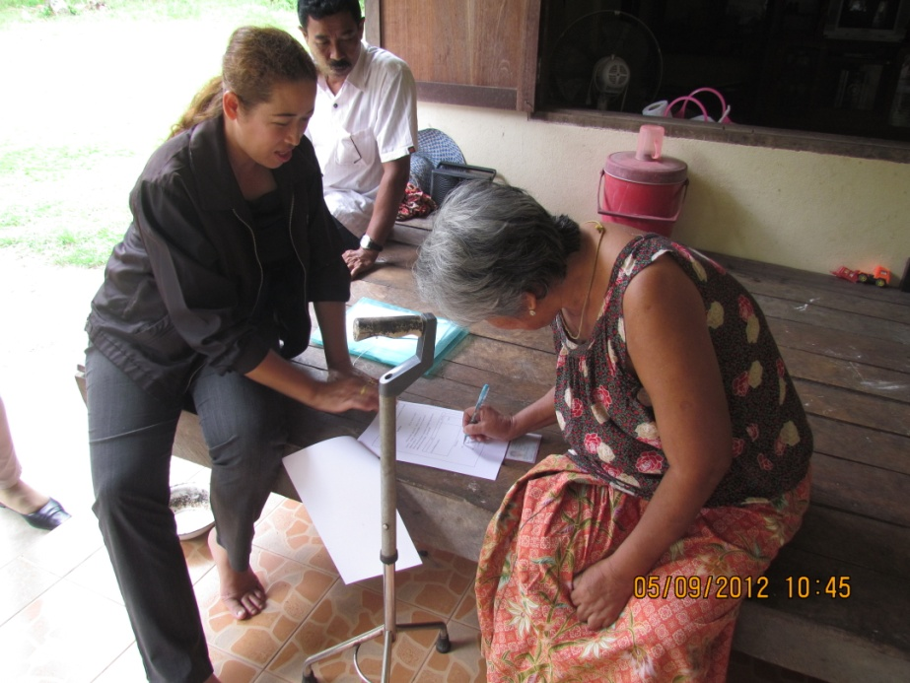

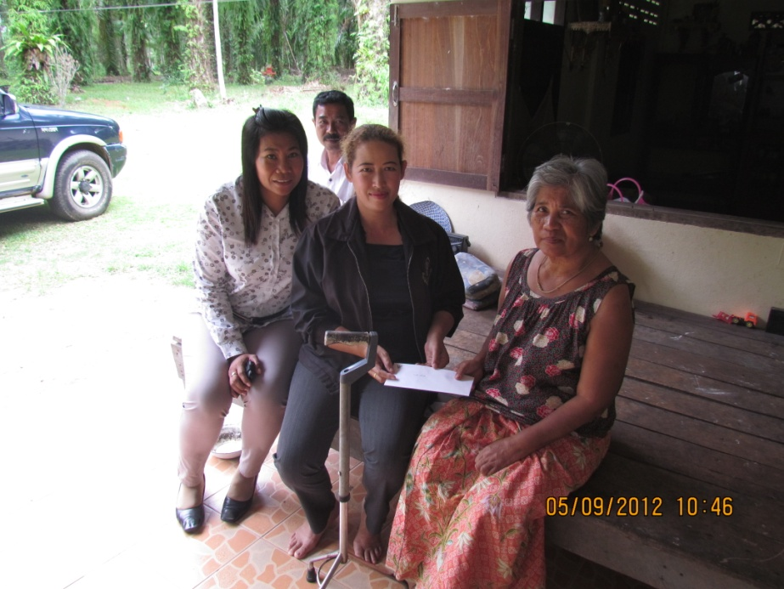

สนับสนุนเบี้ยยังชีพผู้พิการ

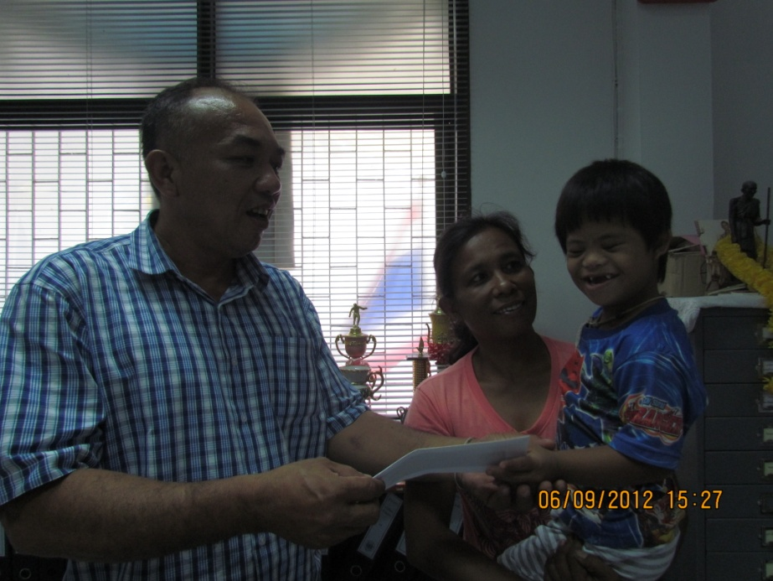

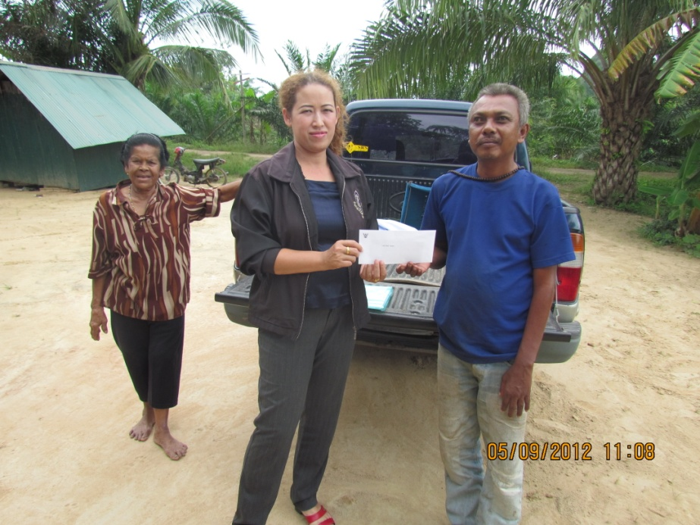

ช่วยเหลือผู้ประสบภัยสาธารณะ

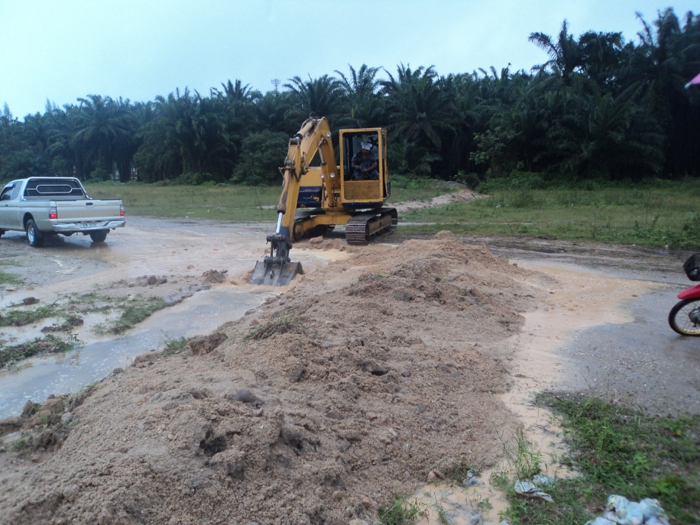

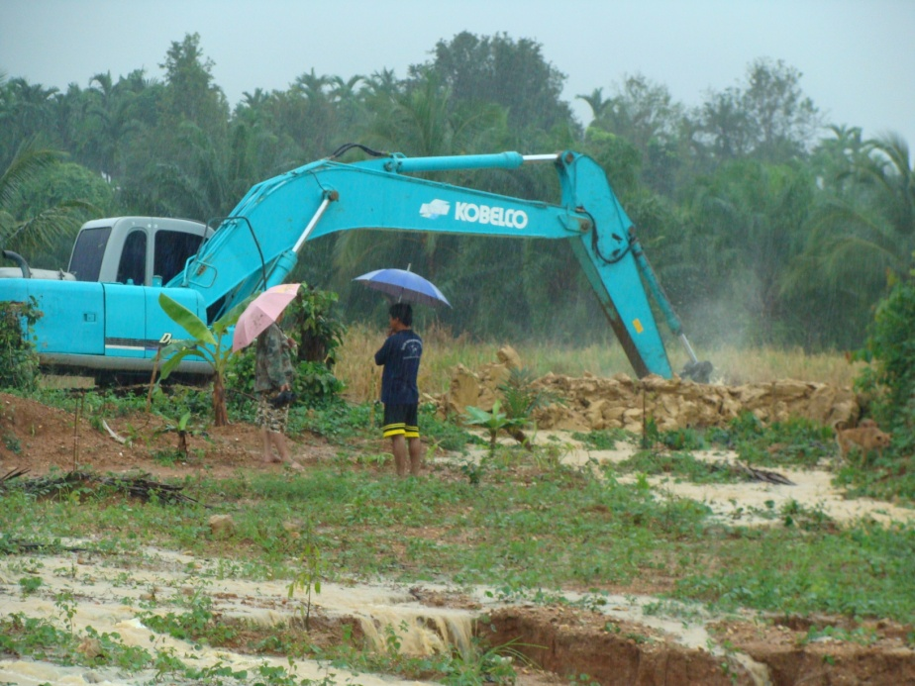

ช่วยเหลือผู้ประสบภัยสาธารณะ

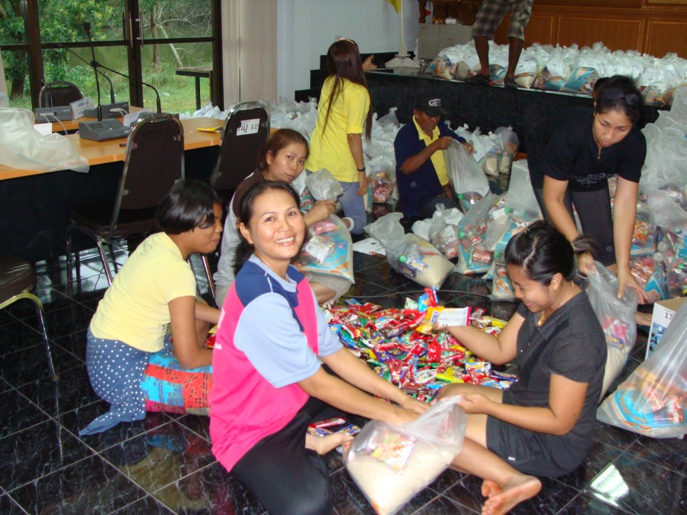

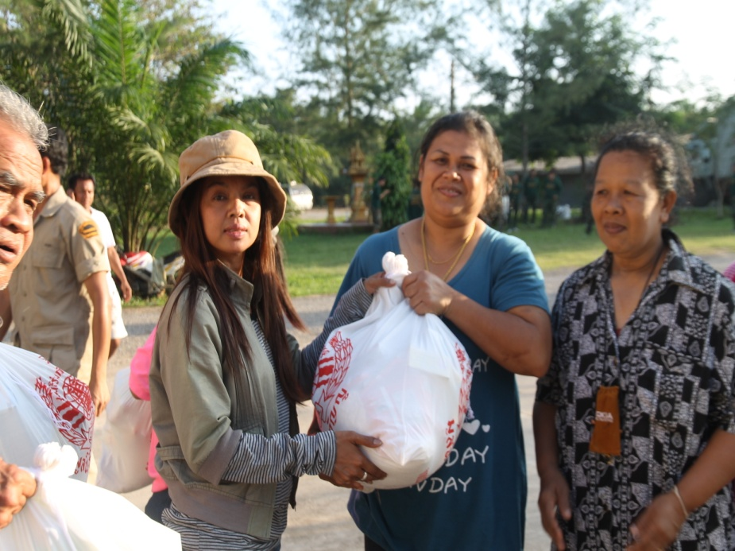

ช่วยเหลือผู้ประสบภัยสาธารณะ

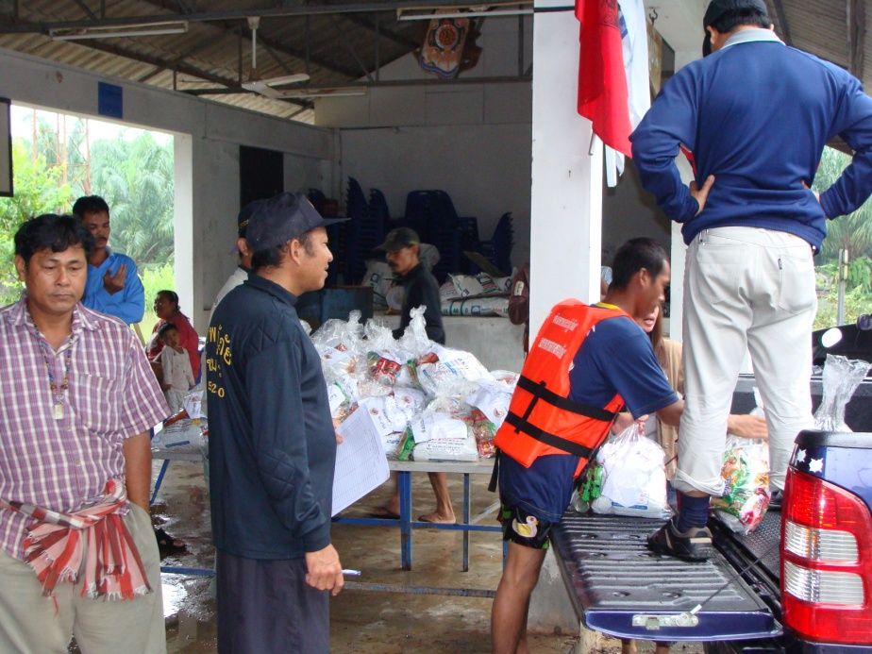

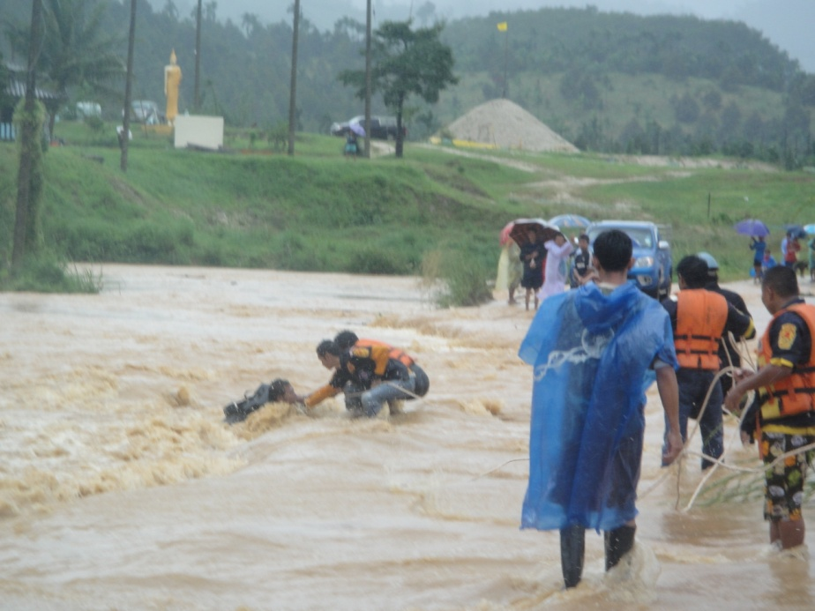

ช่วยเหลือผู้ประสบภัยสาธารณะ

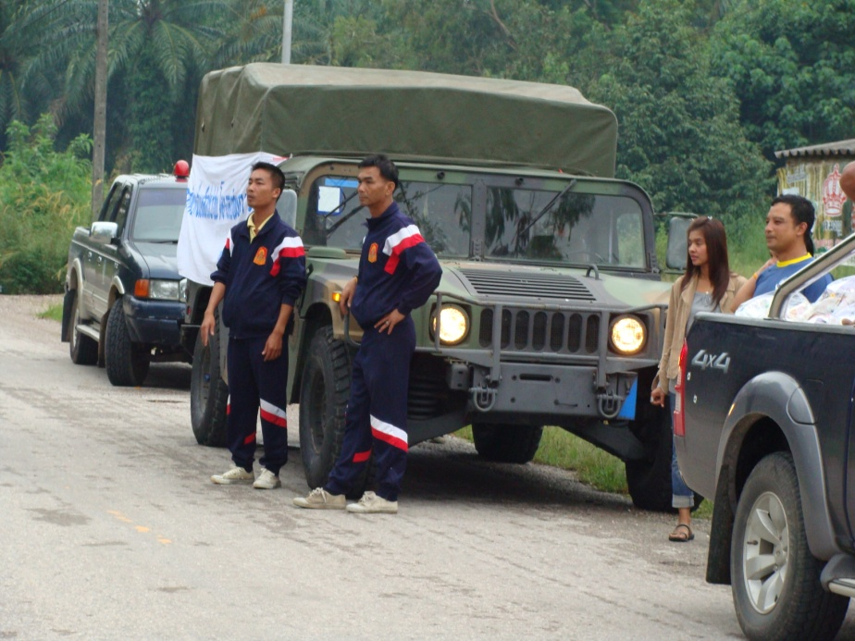

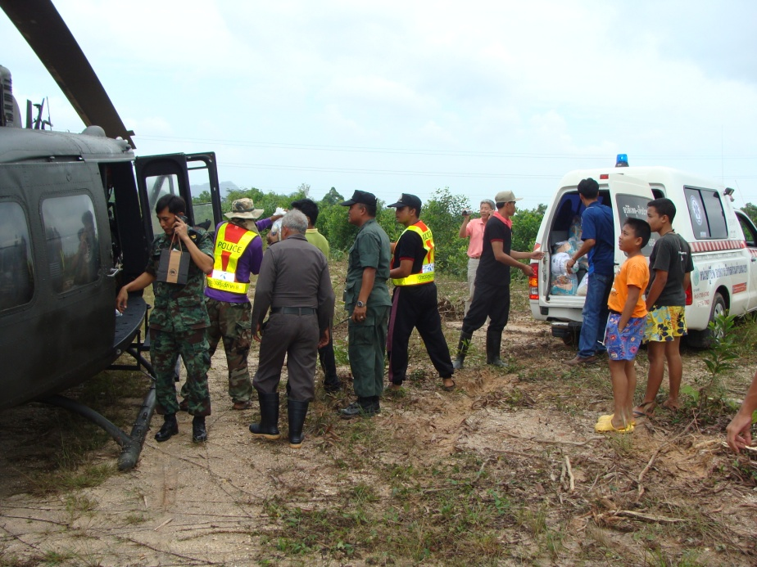

ก่อสร้างบ้านให้ผู้ยากไร้

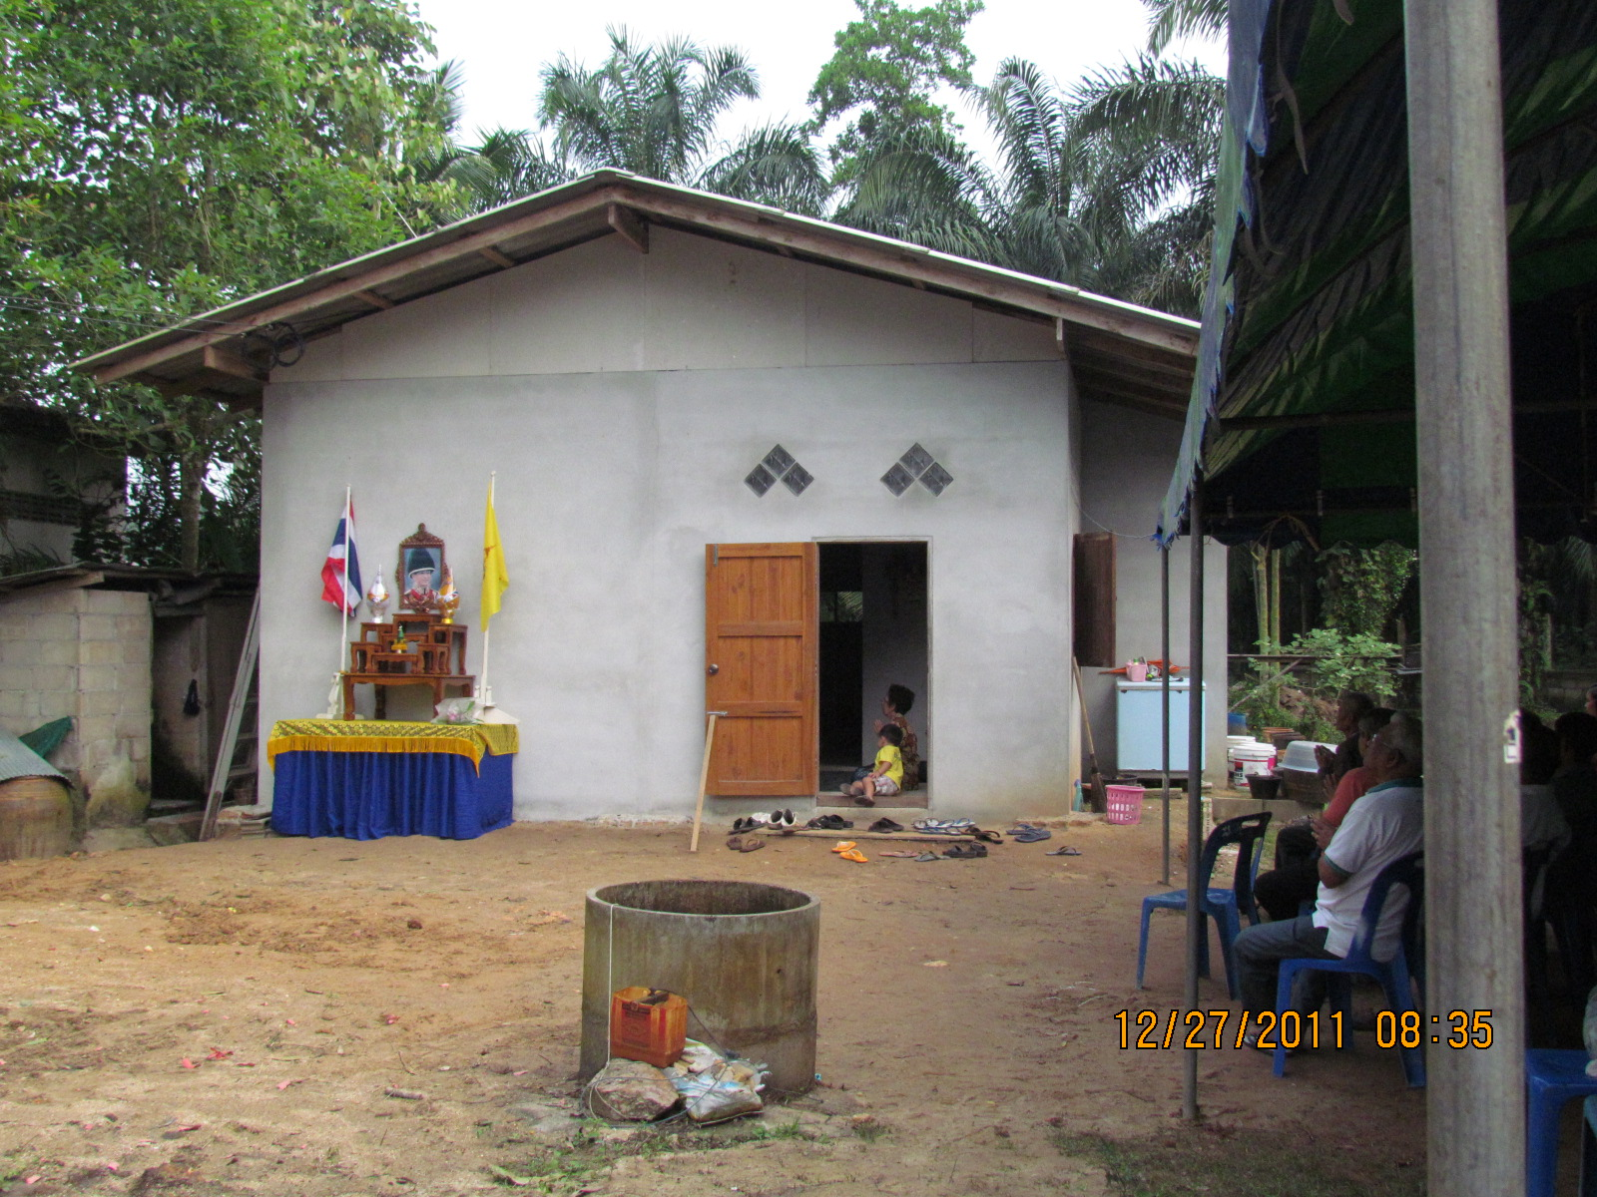

สนับสนุนอาหารกลางวัน

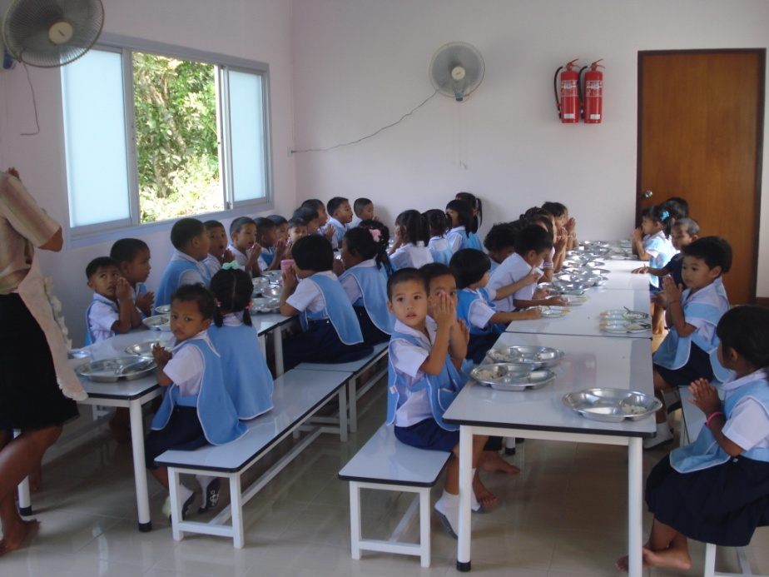

สนับสนุนอาหารเสริม (นม)

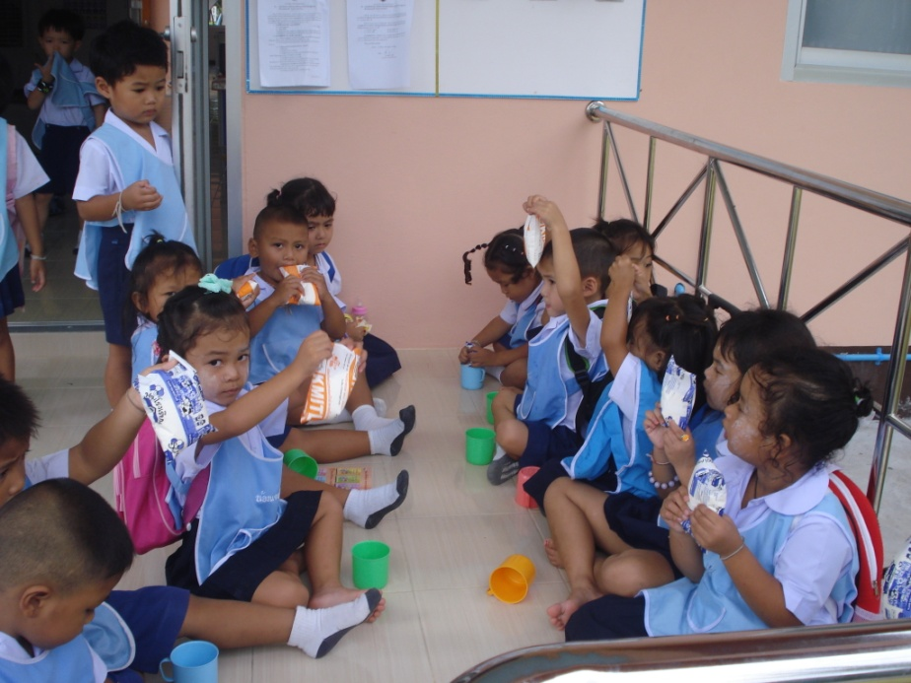

สนับสนุนงานวันเด็กแห่งชาติ

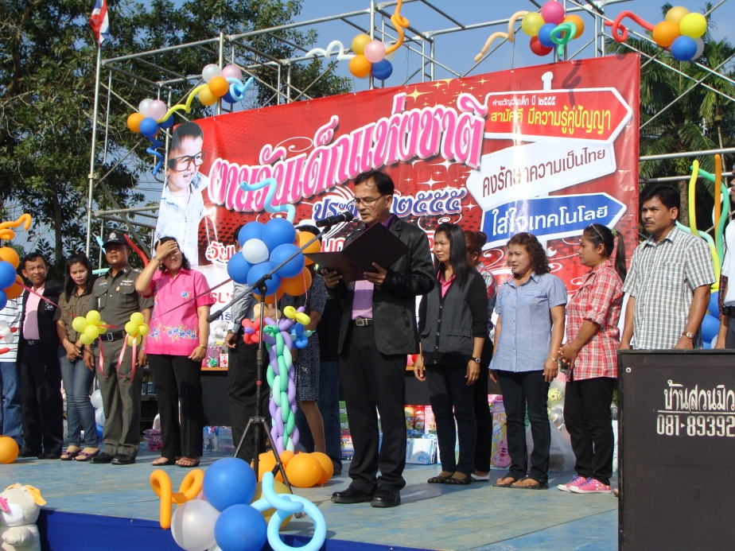

สนับสนุนงานวันเด็กแห่งชาติ

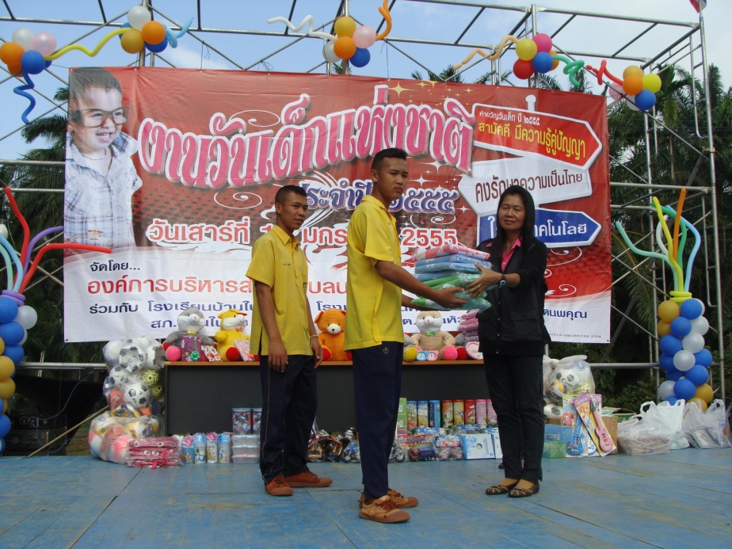

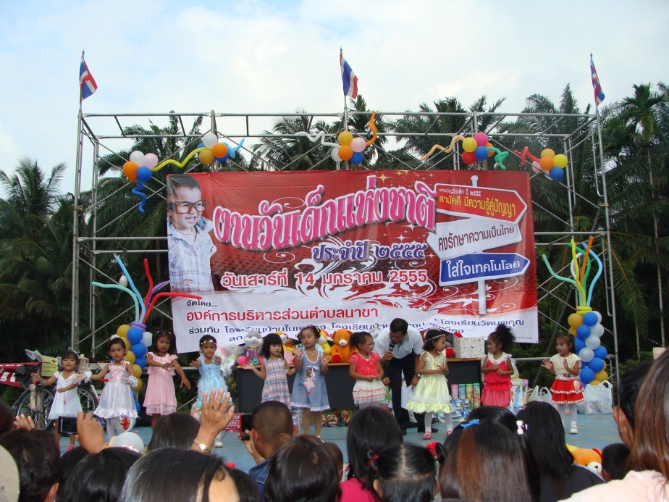

สนับสนุนงานวันเด็กแห่งชาติ

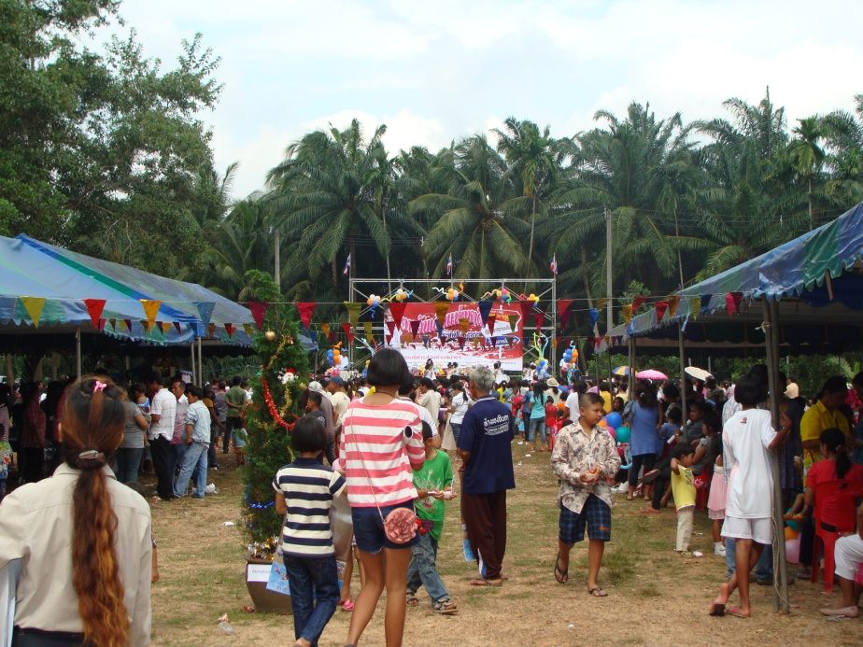

L สนับสนุนงานประเพณีแข่งเรือไม้โตนด

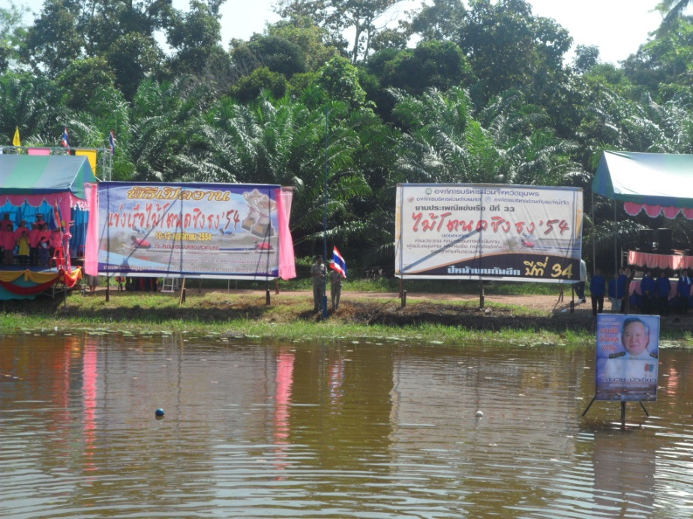

สนับสนุนงานประเพณีแข่งเรือไม้โตนด

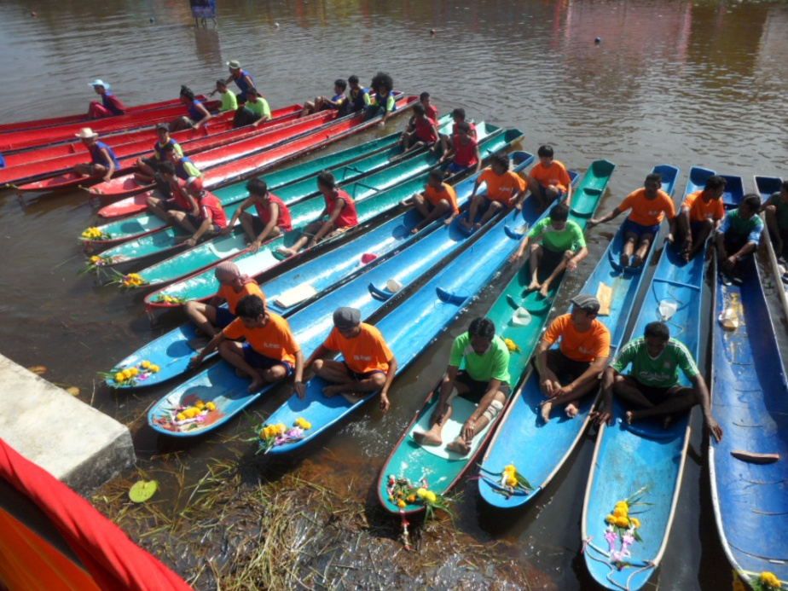

ตั ตัดชุดเครื่องแบบ อปพร.

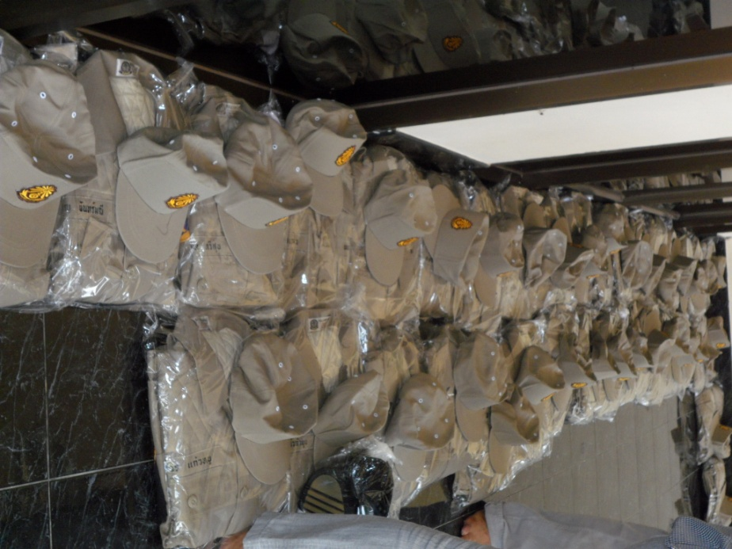

ตัดชุดเครื่องแบบ FR

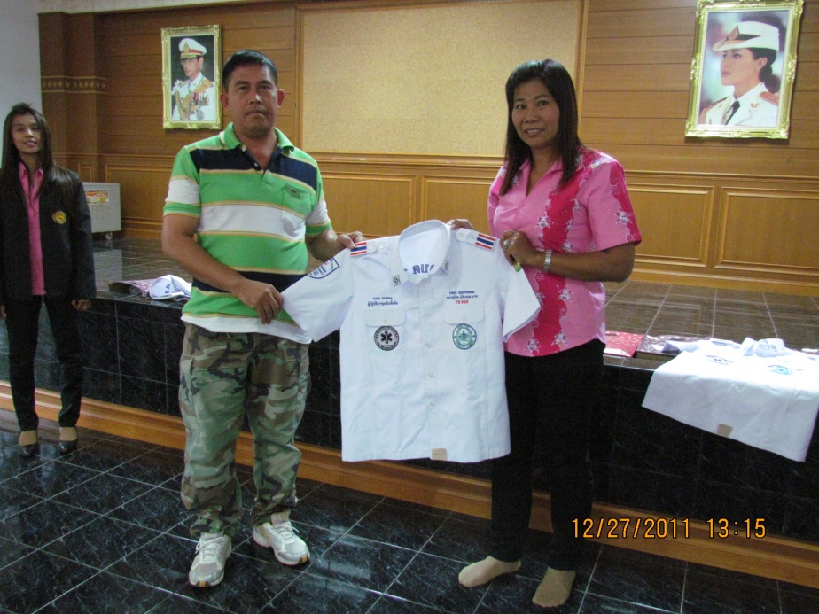

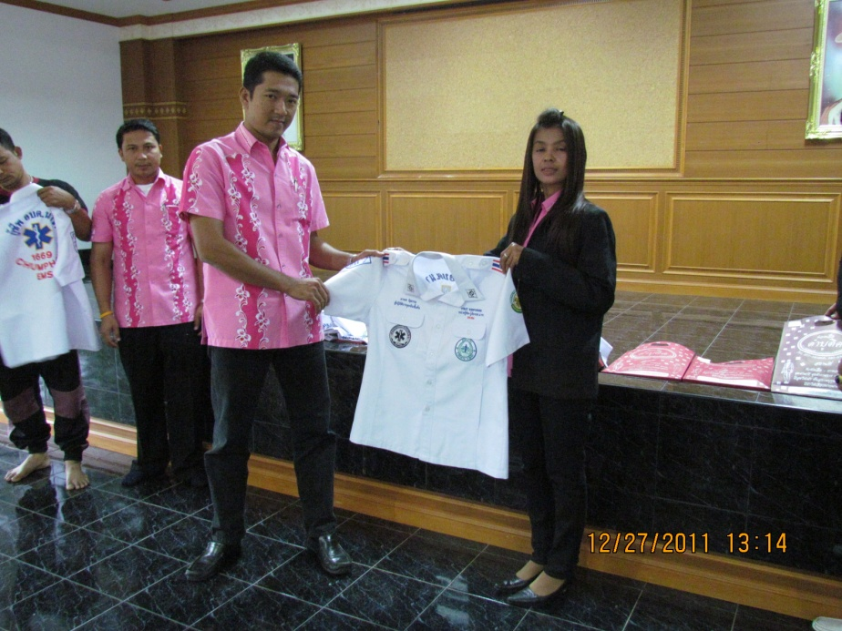

ศึกษาดูงาน

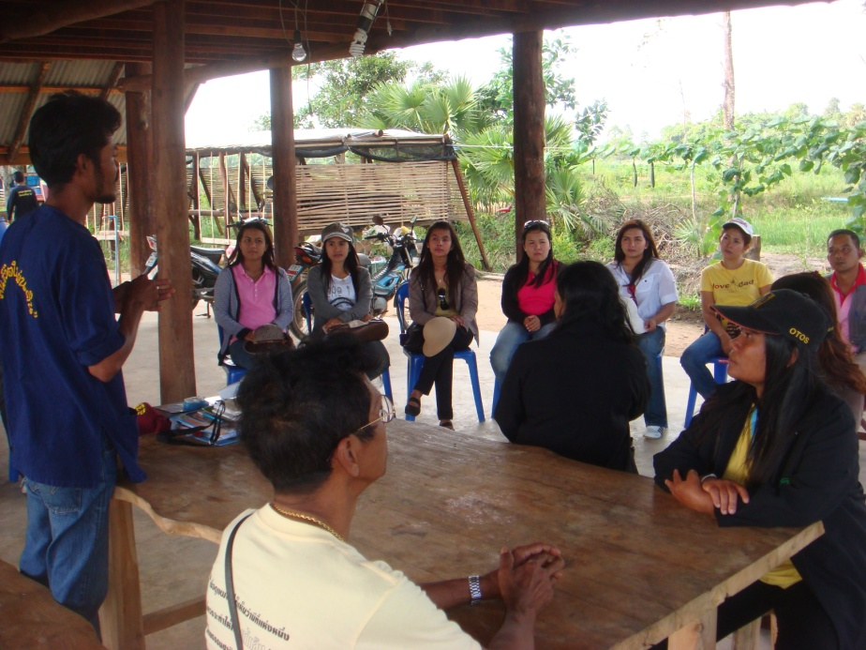

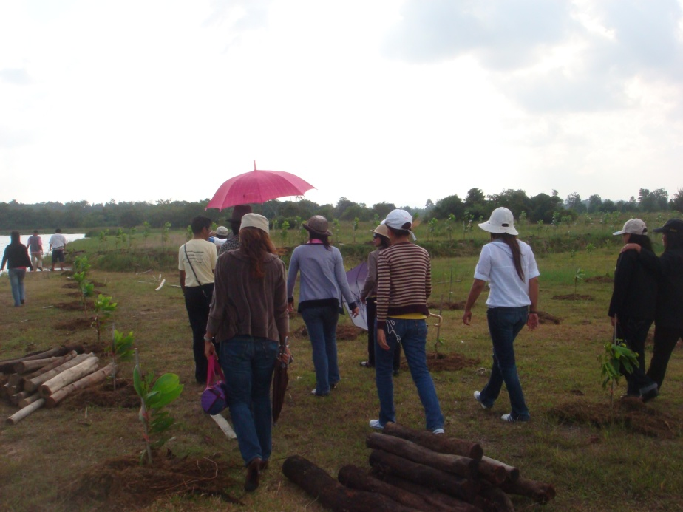

ทั้งนี้ หากประชาชนทุกท่านหรือหน่วยงานราชการต่างๆ ที่เกี่ยวข้องมีข้อสงสัยหรือมีความประสงค์
จะเสนอความคิดเห็นหรือข้อเสนอแนะการบริหารงานขององค์การบริหารส่วนตำบลนาขาทราบ สามารถติดต่อ
สอบถามข้อมูลเพิ่มเติมได้ที่องค์การบริหารส่วนตำบลนาขา หรือแจ้งผ่านผู้บริหารองค์การบริหารส่วนตำบลนาขาทราบ
เพื่อจะได้พิจารณาการวางแผนพัฒนาและปรับปรุงการดำเนินการตอบสนองความต้องการของประชาชนในพื้นที่
ในระยะต่อไป
จึงประกาศให้ทราบโดยทั่วกัน
ประกาศ ณ วันที่ ๒๒ ธันวาคม พ.ศ.๒๕๕5

(นายโชคชัย ว่องกูล)
นายกองค์การบริหารส่วนตำบลนาขา



รายงานผลการดำเนินงาน
ประจำปีงบประมาณ พ.ศ.๒๕๕5

งานวิเคราะห์นโยบายและแผน สำนักปลัด
องค์การบริหารส่วนตำบลนาขา
อำเภอหลังสวน จังหวัดชุมพร

